「３％賃上げ助成」の申請手続きについて

１ 概要
保育士等・幼稚園教諭、介護・障害福祉職員を対象に、賃上げ効果が継続される取り組みを行うことを前提として、収入を３％程度（月額9,000円）引き上げるための措置を実施します。なお、本助成金は、令和4年2月～９月分を対象としており、10月分以降は、公定価格に組み込まれる予定です。
※令和３年度人事院勧告に伴う公定価格の減額改定が、令和４年４月から実施されます。この影響を反映しないで、賃金水準を保つために、令和３年度２・３月分は、３％賃上げ助成分、４～９月分は、３％賃上げ助成分および国家公務員給与改定対応部分を加味して助成額を算出しています。これに加えて、横浜市では、向上支援費の人件費部分も一部助成します。

２ 助成対象

(1) 対象施設
・特定教育・保育施設(保育所、幼稚園、認定こども園)
・特定地域型保育事業所(小規模保育事業、家庭的保育事業、事業所内保育事業)
(2) 対象職員
保育所等で勤務する職員
※「法人役員を兼務する施設長」や、「延長保育や預かり保育等の通常の教育・保育
以外のみに従事している職員」は、３％賃上げ助成の対象外です。

(3) 対象期間
令和４年２月～９月

３ 助成内容
収入を３％程度（月額9,000円）引き上げるための費用を助成します。
（助成額は公定価格上の職員の配置基準を基に算定）
※施設・事業所での実際の職員配置状況などにより、1人当たりの引き上げ額が月額9,000円を下回る場合があります。
※令和3年度人事院勧告に伴う令和4年4月からの公定価格の減額改定分（▲0.9％）も上乗せして助成します。

４ 助成要件

・助成額の全額を賃金改善に充てること
・賃金改善について最低でも改善額全体（法定福利費の事業主負担分を除く）の3分の２
以上を基本給または決まって毎月支払われる手当により行うこと
※ただし、令和３年度２・３月分は一時金でも構いません
※令和3年度人事院勧告に伴う令和4年４月からの公定価格の減額改定（▲0.9％）を
反映しない賃金水準に基づいて賃金改善を行う必要があります
・賃金改善の計画書・実績報告書を市町村に提出すること
・令和４年３月31日までに、令和３年度２・３月分の賃金改善を実施すること
※３月中に実施しないと、４月以降も含め助成の対象外となります

５ 賃金改善額の考え方
・賃金改善の具体的な方法や対象、個々の職員ごとの賃金改善額については、事業者の判断により決定することが可能です。
・9,000円を超えて賃金改善を行うことも可能です。ただし、特定の職員に合理的な理由なく偏って賃金改善を行うといった、恣意的な賃金改善が行われないよう留意する必要があります。
・賃金改善に伴う法定福利費の事業主負担分の増加分については、３％程度（月額9,000円相当）の賃金改善分とは別に上乗せして基準額を設定しているため、当助成額の中から捻出してください。
・処遇Ⅰ、処遇Ⅱ、職員処遇を含めた賃金水準から上乗せした賃金改善が行われる必要があります。

６ 申請書類作成方法

- 計画書類一式（第１号様式、第１号様式別添１、第１号様式別添２）をホームページからダウンロードします。
横浜市 ３％賃上げ助成 | 検索

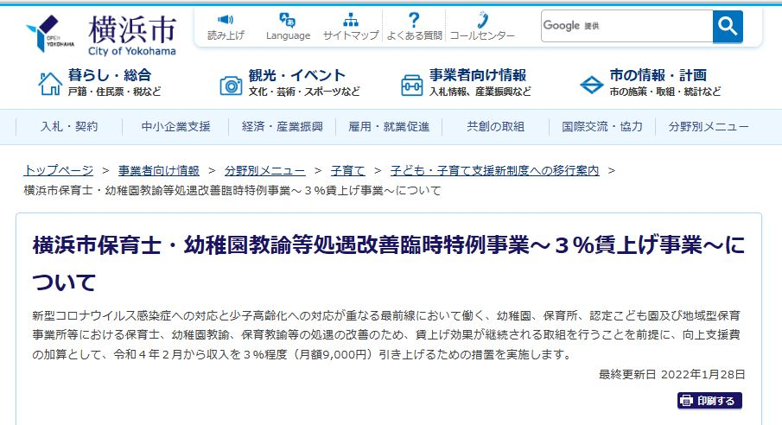

- お手元に同封の「算定シート」を準備します。
- ダウンロードした様式（Excel）に、別紙、記入見本のとおりに、入力します。
- 同封の「チェックリスト」を参照し、助成を受けるにあたっての要件を満たしているか確認します。（４助成要件を、具体的に示したものです）
- 電子申請システムで、作成したExcelを送信します。
電子申請の画面は、HPにリンク先があります。
Excelのファイル名は、「【施設番号】_01」です。
例）【1410051099999】_01.xlsx（再送信する場合は、【施設番号】_02.xlsx）

【これで計画書類一式の作成、提出は完了です】

- 同封の請求書の内容を確認し、押印します。※委任有りの場合は、委任欄にも押印
日付は、「令和４年２月25日」と記入して下さい。
- 請求書を郵送します。
送付先：〒231-0015 横浜市中区尾上町１－８
関内新井ビル９階
こども青少年局保育・教育給付課 ３％賃上げ助成担当 宛

【これで２・３月分の請求申請作業はすべて終了です】

７ 今後の流れ
３月中 …【法人】対象者に、２・３月分の３%賃上げ助成を行います
※２・３月分は、一時金でも構いません。横浜市からの支給を待たずに、３月中に賃上げを実施することが必須です。
３月下旬 …【市→法人】２・３月分の「３％賃上げ助成」を支払います
４月～５月頃 …【市→法人】４月～９月分「３％賃上げ助成」の請求書を送付します
５月頃〆 …【法人→市】４月～９月分「３％賃上げ助成」の請求書を郵送します
５月～６月頃 …【市→法人】４月～９月分の「３％賃上げ助成」を支払います
未定 …【市→法人】実績報告を依頼します
未定 …【法人→市】実績報告を提出します
※実績報告の際には、賃金規程や賃金台帳等の添付を求める可能性があります
８ 助成額の算定方法（公定価格）
- 公定価格【賃金改善部分】
国が定める助成基準額×令和３年度年齢別平均利用児童数×事業実施月数
※４年度の児童数も３年度年齢別平均利用児童数を用いる

- 公定価格【国家公務員給与改定対応部分】
国が定める助成基準額×令和３年度年齢別平均利用児童数×事業実施月数
※４年度の児童数も３年度年齢別平均利用児童数を用いる

※年齢別平均利用児童数は、４月～12月は実績値、1月～3月は12月の人数を用いて算出した総数を12で除す
９ 助成額の算定方法（向上支援費）
- 向上支援費【職員配置加算】※保育所・認定こども園（２・３号）のみ
令和３年度に職員配置加算を一度でも取っている施設を対象に、
単価×令和３年度年齢別平均利用児童数×事業実施月数
年齢 | １歳児 | ２歳児 | ４歳児以上
単価 | 900円 | 300円 | 90円
例）1歳児10人
900円×10人×２（か月）＝18,000円
※４年度の児童数も３年度年齢別平均利用児童数を用いる

- 向上支援費【職員配置加算（休日）】※保育所・認定こども園（２・３号）のみ
令和３年度に職員配置加算（休日）を一度でも取っている施設を対象に、
単価（処遇改善等加算分のみ）×３×事業実施月数
※休日保育の年間延べ利用子ども数（人）に応じた職員配置加算単価のうち、「処遇改善等加算分」に、全施設一律３％を乗じた額

- 向上支援費【ローテーション保育士雇用費】※保育所・認定こども園（２・３号）のみ
令和３年度にローテーション保育士雇用費を一度でも取っている施設を対象に、
10,900円×事業実施月数

- 向上支援費【安全な保育を実施するための職員雇用費】※小規模（A・B型）のみ
令和３年度に安全な保育を実施するための職員雇用費を一度でも取っている施設を対象に、
5,100円×事業実施月数

10 その他
(1) 令和４年４月から施設種別を変更する施設について
４月以降分は、４月以降の施設種別等で助成見込額を計算するため、同封の「算定シート」には、令和４年度分の記載がありません。令和４年度分は記載せずにご提出ください。金額の算定が終わり次第、ご案内させていただきます。（５月～６月頃）

(2) 令和４年４月から利用定員を変更する施設について
保育士・幼稚園教諭等処遇改善臨時特例事業賃金改善計画書（様式１）に記載のあります「令和４年４月に利用定員の変更はありますか」に「〇」でお答えください。令和４年度分の金額の再算定が終わり次第、変更内容をご案内させていただきます。（５月～６月頃）金額は、増減する場合があります。

11 問合せ先等
【6・7・9・10について】
横浜市コールセンター
０４５-９１２-２６８９
平日10時00分から16時00分
※請求ソフト等のコールセンター（０４５－９１２－２５６０）とは番号が異なります
【2・３・４・５・８について】
内閣府処遇改善臨時特例事業コールセンター
０１２０-５３９-１９９
平日9時00分から18時30分

【電子申請について】
電子申請サービスヘルプデスク
０１２０-４５-０２８８
平日9時00分から17時00分

